**家庭理财管理系统的设计与实现**

**摘 要：**社会经济的发展带动着居民生活水平的显著提升，随着收入的增加，人们的消费需求变得多元化、个性化。我们总是抱怨钱不够花，但很少有人去在乎所花费的钱大多去了哪里，于是人们的理财观念意识在城市压力环境下也变得更为深刻。而现代科学技术特别是计算机信息技术的迅速发展与广泛应用，也使得人们的理财方式发生了重大的变革。基于此背景，人们更为需要一个可以依靠计算机管理的理财软件平台，以数据输入的方式来完成金融资产的有效管理以及闲置资产的合理分配。

本文所设计的家庭理财管理系统，实现了包括资金账户管理、日常记账管理、收支统计分析以及科目管理等基本功能，并添加了商业链接、理财计算器等辅助功能，使家庭用户可以更为有效、合理地去管理自己的财产，以达到开源节流的目的。系统开发主要采用了B/S结构，ASP.NET技术以及SQL Server 2008数据库。通过对家庭理财管理系统的开发，使我对理财管理有了更深入的了解，在开发的过程中对visual studio 2010开发环境，C#语言更为熟悉，对数据库的运用和配置更加熟练。

总的来说，家庭理财管理系统的设计与实现可以解决传统理财管理工作方式中所存在的记账任务繁重、错误率高以及无法实现持久有效的查询和数据保存等显著问题，从而对家庭财产实现了科学、有效、便捷的管理。

**关键字**：理财管理系统；家庭理财；B/S；ASP.NET

**The Design and Implementation of**

**Family Financial Management System**

**Abstract:** The development of social economy has led to a significant improvement of residents’ living standards. As the income increasing, people's consumption needs become diversified and personalized. We always complain that money is not enough to spend, but few people care about where does the money spent mostly? So, people's sense of financial concept based on the city pressure environment has become more profound. The rapid development and extensive application of modern science and technology, especially computer information technology, also makes people’s financial management ways undergoing a major changes. Based on this background, people need a financial software platform that rely on the computer management with the way of data input to complete the effective management of financial assets and the rational allocation of idle assets.

This article designs a family financial management system, which achieves the basic functions including capital account management, daily bookkeeping management, income and expenditure statistical analysis, account management and so on, in addition to this, it also adds the auxiliary functions like commercial links, financial calculator and so on. In this way, home users can be more effective and reasonable to manage their own property and achieve the aim of increasing income and reducing expenditure. System development mainly uses B / S structure, ASP.NET technology and SQL Server 2008 database. Through the development of family financial management system, I have a better understanding of financial management. In the development process, I also be more familiar with the visual studio 2010 development environment, C # language and more skilled in the use and configuration of database.

In general, the design and realization of family financial management system can solve the significant problems such as heavy accounting tasks, high error rate and inability to realize lasting and effective query as well as data preservation in traditional financial management way thereby achieve a scientific, effective and convenient management.

**Key words:** Financial management system；family finance；B / S；ASP.NET

**目 录**

1 绪论 1

1.1 设计背景 1

1.2 设计的目的与意义 1

1.3 国内外研究现状 2

1.4 论文主要内容 2

1.5 系统设计方法与手段 3

1.5.1 研究方法 3

1.5.2 分析与设计步骤 3

1.6 相关技术和工具 4

1.6.1 B/S架构体系 4

1.6.2 B/S架构编程技术之ASP.NET 4

1.6.3 SQL Server 2008 5

2 系统分析 6

2.1 功能需求分析 6

2.2 可行性分析 7

2.2.1 经济可行性 7

2.2.2 技术可行性 7

2.2.3 社会可行性 7

2.3 业务流程分析 8

2.4 数据流程分析 9

2.4.1 系统数据流程分析 9

2.4.2 系统数据字典（见附录A） 11

3 系统设计 11

3.1 系统总体功能设计 12

3.1.1 系统功能描述 12

3.1.2 系统功能结构图 12

3.2 数据库设计 13

3.2.1 数据库概念结构设计 13

3.2.2 数据库逻辑结构设计 16

3.2.3 数据库物理结构设计 17

3.3 系统物理配置方案设计 20

3.4 输入设计 20

3.5 输出设计 21

4 系统实现 22

4.1 系统首页 22

4.2 资金账户页面 23

4.3 日常记账页面 24

4.4 统计分析页面 25

4.5 理财专区页面 26

4.6 科目管理页面 27

5 总结 28

**致 谢** 29

**参考文献** 30

**附录A** 31

**附录B** 40

1 绪论

1.1 设计背景

自改革开放以来，我国国民经济持续了三十几年的高速增长，经济总量居世界位次稳步提升，在2010年更是成为仅次于美国的世界第二大经济实体国。国民经济发展的状况、水平与结构等，对家庭的收入与财富增长状况有着决定性的作用，越来越多的人走向小康和富裕，已是不可争辩的事实。随着居民家庭手中富余资金的增多，特别是中高收入阶层财富的积累，必然会引起居民财富观念的变革和投资理财意识的增强，金融资产形态渐渐趋于多元化[1]。那么，一个家庭该如何对这些多元化的金融资产进行有效管理，怎样合理的支配他们手中的现有资金，怎样在保值的基础上实现增值，就成为了急需解决的课题。

但就目前绝大多数家庭进行理财的方式来看，人们还是习惯使用手工记账的方式去记录自己的钱财流向，这种记账管理方式存在很多缺点，如：效率低下、保密性差、查找难度大、保存困难等。随着信息时代的冲击、科学技术的快速发展以及生产力水平的逐步提高，这种人工处理方式迟早会被计算机所取代，计算机作为信息时代的管理工具，俨然已经成为信息处理的重要手段。而这种由人去使用计算机管理数据的整个过程，就叫做信息系统，信息系统本身所具有的工作效率高、简单易学、高度自动化确实为人们省去了太多不必要的成本耗费。

基于以上研究背景，搭建一个操作方便、功能实用的家庭理财管理系统就可以在很大程度上进行科学有效的家庭理财管理，为家庭理财降低管理成本。

1.2 设计的目的与意义

一个企业离不开理财，企业理财更多地以“财务管理”的方式呈现。理财是一种工具，它可以清楚地让一个企业意识到资金何去何从，对于一个家庭来说，理财可以帮助我们在钱少的时候侧重储蓄，钱多的时候侧重投资。而随着中国经济的不断发展，居民收入水平的不断提高，市场因素所带来的资产不确定性迫切要求居民们可以掌握一些先进的理财概念，以使家庭资产实现合理分配。在居民家庭财产管理中，理财活动的主体是家庭中的各个成员，他们不仅是家庭财产投资的所有者，也是家庭财产的共享者[2]，正确高效的理财方式可以帮助一个家庭开源节流并提高家庭抗风险能力。

然而，现在的家庭都普遍习惯于手工记账，或是用纸张罗列财务数据，亦或是用本子记账，但手工记账的方式跟计算机系统比起来它的缺点也是很明显的，一是纸质东西不易于管理，容易丢失；二是人工计算庞杂数据容易出错，导致投资理财的失误，三是随着时间的流逝，我们很难保证以前的财务数据笔迹一直明晰，很长一段时间再反过头查账，就会忘记之前自己写的是什么了。因此，开发一个家庭理财管理系统显得尤为重要。

1.3 国内外研究现状

家庭理财是指学会正确、有效、合理的支配家庭钱财，以达到家庭钱财的最大限度的有效使用[3]。在西方发达国家，由于技术支持和经济支撑，很早以前就开始出现家庭理财这一方面的管理软件，在欧美许多发达国家中，大多数家庭都会将家庭理财交给专门的理财管理软件来处理，这些理财管理软件通常有两种模式可供家庭选用，一种选择是把家庭的收入、支出、储蓄、股票、基金等主要个人理财事务交给专业的理财网站来管理。这些理财网站会给用户提供专业的投资理财服务，这就大大降低了家庭理财的难度，节约更多时间与成本的同时，也提高了家庭理财管理的效率。另一种选择是把家庭理财管理交给单机版的个人理财软件来管理，如Quicken 软件，Quicken软件是一款集家庭和个人财务管理于一体的管理软件，系统中涉及股票预测、投资现状、经济分析等多个方面，可以对个人以及家庭的日常收支、银行卡、税务等信息进行管理，这些单机版的家庭理财软件也有他们不可忽视的优点，比如他们能够通过对用户财务数据的分析，提出一些简单的理财建议功能，能够自动根据每个家庭资金流的变化提供一些消费、投资方面的合理建议，除此之外，国外市场上比较成熟的家庭理财管理系统还有Microsoft研发推出的Money系列家庭财务管理软件。

在国内，由于大部分家庭不太懂理财，在加之我国贫富差距化比较严重，所以绝大多数人都不太愿意用家庭理财软件来管理家庭资产，相比这些软件，他们更加青睐于使用本子或是手机备忘录来随时记账。但尽管如此，家庭理财管理系统的开发成本相比于其他大型系统显得更为廉价，随着居民收入的不断提高，相信此类系统将会为居民带来相当大的实惠和方便。目前，市面上也存在一些功能较好且已被顾客使用的软件。如由北京财富软件公司自主设计及开发的“财富大家”软件，该软件在开发及功能设计等方面能考虑到家庭理财过程，而且因为该公司与许多诸如银行之类的金融公司进行了深层次的合作，所以该软件还具备了中国银行电子钱包功能。除此之外，国内主流理财工具还有挖财记账、理财通、随手记等，这些工具大多基于手机APP，方便用户随时管理自己的财务资金。其中，挖财记账是我国最早的记账理财软件，现有挖财记账理财、挖财信用卡管家，挖财理财精选等多个精品，以满足不同用户的需求。

1.4 论文主要内容

本文共分为五章内容作为阐述

第一章 绪论

本章主要介绍了家庭理财管理系统的设计背景、目的及意义，家庭理财管理系统的国内外研究现状、论文组织结构的安排以及此次系统设计所涉及到的研究方法和规划步骤，除此之外还详细介绍了家庭理财管理系统开发过程中所使用到的关键技术，包括ASP.NET、SQL Server 2008等。

第二章 系统分析

通过系统功能需求分析、可行性分析、业务流程分析以及数据流程分析，明确了系统用户的需求，并给出了系统的总体结构框架。

第三章 系统设计

本章主要阐述了系统设计所要做的工作，既包括系统功能模块的设计、数据库的设计以及输入输出设计等，此项工作是建立在第二章系统分析的基础之上完成的。

第四章 系统实现

本章主要对系统各个功能模块的实现进行了图文介绍，并呈现出了最终的界面布局，各个功能模块也给出了相应的测试方法和测试结果。

第五章 总结

本章主要对整个毕业设计过程中所学习到的、所发现的不足以及今后所要改进的地方进行了总结说明。

1.5 系统设计方法与手段

1.5.1 研究方法

1. 原型法：原型法就是当我建立一个基础的家庭理财系统后，会由我的家庭成员或是我身边的亲朋好友去初步使用和评价，之后我再进行不断的补充和修改，这是一种快速、较低成本的系统开发方法，由于有用户的实际参与，基于这种研究方法得到的系统也更加实际。主要实施步骤如下：首先快速分析，弄清用户的初步需求；然后构造原型，开发初始系统；之后用户使用并评价原型；最后我再进行修改和完善原型系统。
2. 文献资料法：文献资料法就是通过查阅相关资料丰富自己理论知识和技术手段的一种研究方法。浏览最新的学术论文或是与此课题相关的网页信息、论坛信息都将对我的研究内容有很好的帮助。

1.5.2 分析与设计步骤

1. 信息系统规划：这个阶段的主要活动包括企业的战略规划、业务流程规划以及应用系统规划。
2. 系统分析：这个阶段的主要目标是能够明确用户的信息需求，并结合规划方案提出系统的逻辑方案。所使用到的方法和工具主要有数据流图、业务流程图等，所做的主要工作有系统的可行性研究、用户需求分析等。
3. 系统设计：系统设计的主要目的是将逻辑方案转变为技术方案，主要任务包括系统的总体设计、数据库的设计、代码设计以及用户的界面设计等。
4. 系统实施：系统实施的主要目的是把系统分析与设计的成果转化为可实际运行的系统，这一阶段给出了最终的系统界面。
5. 系统测试：系统测试所使用到的方法主要有人工测试和机器测试，测试的目的不是为了证明程序无错，而是为了找出系统潜在的，不易察觉到的错误。

1.6 相关技术和工具

1.6.1 B/S架构体系

在应用程序开发领域中，主要有两大编程体系，一种是基于操作系统平台的C/S架构，另一种是基于WWW服务的B/S架构。C/S架构要求程序员需将开发后的软件安装在客户机中，将数据库安装在专用的服务器上，这种架构要求客户机中必须安装有客户端程序，否则用户将无法完成相应的操作。常见的属于C/S架构的应用程序有QQ、MSN以及一些网络游戏。

与C/S架构相比，B/S架构无需在客户机上安装专门的客户端程序，用户只需通过客户机上的Internet浏览器访问指定的网页即可。在B/S架构中，主要的数据分析、处理工作是在应用服务器上完成的，客户机上只需下达指令和接受结构，所以B/S架构体系对客户端的配置要求并不高，非常适合于“瘦客户端”运行环境。

1.6.2 B/S架构编程技术之ASP.NET

ASP.NET由Microsoft公司的.NET技术细化而来，目前最高版本为ASP.NET 5，采用Visual Studio 2017作为可视化开发环境。ASP.NET是一种开源网络框架，它使用.NET技术来构建现代Web应用程序和服务。ASP.NET创建的网站基于HTML5、CSS和JavaScript，这些网站简单、快速，可扩展性高。ASP.NET为用户提供了一个全新而强大的服务器控件结构，它几乎完全基于组件和模块化，每个页面、对象和HTML元素都是一个可运行的组件对象[4]。

ASP.NET跟ASP技术有着紧密的联系，但又有着本质上的不同，在开发语言上，ASP.NET抛弃了VBScript和JavaScript，而使用C#、VB等作为开发语言，这些语言所生成的网页在后台就会被转化成类（Class），并被编译成一个动态链接库文件（.dll），也正因为如此，ASP.NET的执行效率会比ASP技术更高，比起ASP，ASP.NET技术的优越性主要体现在以下几个方面：

（1）效率：ASP.NET是建立在.NET Framework之上的,可使用Visual Basic ,C++这样的模块化程序设计语言，在第一次执行后无须重新编译就可直接运行，而ASP只能用VBScript或JavaScript这样的非模块化语言来编写，相比这种脚本编程语言，ASP,NET在效率和性能方面自然要比ASP高很多。

（2）可重用性：ASP.NET不再像ASP那样将ASP代码与HTML混合在一起，而是实现代码与内容的完全分离，可重用性强。

（3）代码量：ASP对所有要实现的功能通过编写代码来实现，而ASP.NET只须预先说明，就可自动实现。所以，实现同样的功能，ASP.NET要比ASP代码量小的多。

1.6.3 SQL Server 2008

SQL Server是美国微软公司在数据管理系统上最流行的关系型数据库，它可以将结构化、半结构化和非结构化文档的数据直接存储到数据库中，经过多个版本的改进后，SQL Server在数据处理方面具有良好的性能，成为世界上三大数据库管理系统之一，备受广大用户的青睐。

本文系统所基于的数据库版本为SQL Server 2008 ，SQL Server 2008允许在Microsoft .NET和Visual Studio开发的自定义应用程序中使用数据。它所具有的基于策略的管理、多重服务查询功能、数据收集以及高效的数据处理方式，为日常负责管理大型数据库环境的数据库管理员提供了强大的功能。SQL Server 2008 不仅继承了以往版本的优秀性，而且对以往版本进行了多方面的改进和优化。SQL Server 2008引入了对一个强大脚本外壳—Windows Power Shell的支持，为用户提供了效率更高的智能平台。在安全方面，SQL Server 2008比旧版本更安全、更快捷。比方说，SQL Server 2005是以数据加密的形式提供数据安全的，而SQL Server 2008中新增了加密函数，增强了加密特性功能、可扩展密钥管理和透明数据加密功能。

2 系统分析

系统分析阶段的主要目标是：明确系统开发的主要目的和系统用户的信息需求，并建立起系统的功能模型。系统分析在整个系统开发过程中解决了“做什么”的问题，此阶段基于用户的信息需求、系统所要解决的基本问题，就可以初步形成一个功能模型，功能模型涵盖了系统所要具备的主要功能，这也为后续的系统设计提供了设计依据。

2.1 功能需求分析

长期以来，人们大多习惯用粗略估计亦或是手工计算的方式来处理日常的钱财，靠这些方式难免会算错、丢失一些财务数据，而且当家庭消费条目不断累计，财产来源和分配渠道变多，这些记录方式难免变得比较麻烦。所以用一款家庭理财管理软件实时去记录自己的日常开支、收入来源和预算情况等显得尤为必要。基于以上用户的基本需求，我们可以初步建立起本系统的功能模型，并将其分为以下几个基本功能模块，每个模块的功能需求如下：

1. 资金账户模块：由于每个家庭的记账习惯不同，消费水平不同，资金账户类别自然会有所差异，此模块应该能够为家庭用户提供一种自行编辑资金账户的功能。在日常生活中，当用户发生一笔收支时，都会有自己的收入存取方式或支出取出方式，例如收到经营所得300元，存入到支付宝中，在这里，支付宝既是一种收支方式，也是反应现金流变化情况的资金账户。在刚使用该系统时，用户应该先根据自己的实际情况添加某几项具体账户，比如现金账户、银行存款账户之类的，这些账户可添加，可修改，可删除。分账户核算方便监控各账户的流水和余额，便于做好财务指标分析，清楚了解各项资金流动的明细情况[5]。
2. 日常记账模块：首先，此模块应该能够记录一个家庭的日常收支情况，收支记录应包括基本的收支科目类型、收支金额、收支方式以及收支发生时间。在记录过程中还要能看得出该笔收入或支出所引致的现金流入或支出到了哪个具体的资金账户，这也是为什么要设置资金账户模块的原因。其次，一个家庭难免会有资金周转不开或是借钱给他人的情况，所以此模块还应具备记录日常借贷信息的功能。最后，一个家庭进行理财还应具备相应的投资、储蓄信息，以全面了解自己家庭的投资状况和储蓄状况。以上信息都应具备修改、添加、查询和删除功能。
3. 统计分析模块：收入与支出是家庭经济活动的基本内容，光是记录没有统计分析，是不足以了解家庭的收支状况的。所以此模块应设置家庭收入支出表和家庭收入支出统计图，以便于家庭用户准确做出消费和投资决策。
4. 理财分析模块：此模块应为用户提供商业链接或插件以供用户作为理财参考。
5. 科目管理模块：可以对收支科目进行增、删、改。
6. 个人中心模块：此模块应为用户提供密码修改、用户信息修改和退出系统功能。

2.2 可行性分析

可行性研究的目的不是解决问题，而是研究在当前的具体条件下，开发新系统是否具备必要的资源和其他条件[6]。本系统的可行性分析主要包括三个方面，即该系统的经济可行性、技术可行性和社会可行性。

2.2.1 经济可行性

经济可行性分析要求我们分析信息系统项目所耗费的成本和所带来的效益。对于成本耗费，只是需要购买一台配置比较高的计算机就可以了，而且系统的运营维护也不需要投入过多的精力，运用此系统也不需要对家庭人员有特别的培训，无论是时间还是资金都有很大的节约。对于投资效益，只要我们运用家庭财务管理系统就可以简单、有效地处理复杂而又难以计算的数据[7]。将大量数据计算和复杂的统计分析交给计算机去完成，将为我们节省宝贵的时间并提高我们的理财效率，所以从效益角度讲，此系统也是值得开发的。综上，经济可行性是可行的。

2.2.2 技术可行性

技术可行性分析是分析在现有条件下，技术资源的可用性和这些技术资源用于解决信息系统问题的可能性。就技术可行性而言，以现在的计算机发展水平完全可以完成这项工作，在现有的信息技术下，处理这么一个小型系统是完全没有问题的。在技术选择方面，无论是开发环境Visual studio，还是程序编辑语言C#都算是发展比较成熟的技术，成熟技术是被多人采用并被证明行之有效的技术，因此采用成熟技术一般具有较高的成功率。在数据库方面，SQL Server 2008为关键任务应用程序提供了强大的安全特性、可靠性和可扩展性[8]。所以说对于这个系统来说，技术上是完全可行的。

2.2.3 社会可行性

社会可行性具有比较广泛的内容，他需要从经济、政策、法律等多个社会因素综合考量信息系统开发的可能性和现实性。对于家庭理财管理系统来说，只要我们做出符合用户需求的系统就可以获得很大的成功。社会可行性还需要考虑操作可行性，现在的计算机技术飞速发展，使用计算机的家庭十分普遍，本文系统的操作非常简单，易于上手，任何接触过计算机的普通用户完全可以在短时间内熟练操作本系统。综上，这个系统的社会可行性是没有问题的。

通过对经济、技术和社会三方面的可行性分析，可以得出家庭理财管理系统是可以开发并实施的。

2.3 业务流程分析

本系统属于一个用户自我管理的小型家庭理财管理系统，因此系统整体的数据流向不会过于复杂，数据的流入和流出更多取决于用户的自我操作。系统主要涵盖的业务有：资金账户管理、日常记账管理、收支统计分析以及科目管理，对应的核心业务流程描述如下：

用户成功登陆系统后，就可以进行日常记账管理，本系统共设置了收入、支出、借入、借出、投资以及储蓄六大记账科目。在初次使用本系统时，用户应先建立起自己家庭的资金账户，再根据收支账单、借贷字据等原始凭证添加相应的财务信息，添加好的信息会录入到相应的数据库表中。实际上，这样的一个过程就是将纸质化凭证转变为财务信息的一个过程。记录好的收支数据会进行统计分析，并分别生成收支统计账表和收支统计图反馈给家庭用户。在此过程中，用户的资金账户余额也会发生相应的变动，并经过统计分析反映给家庭用户。核心业务流程图如下所示：

**图2-1 系统主要业务流程图**



在业务流程图中，符号解释如下：



**图2-2 业务流程图的符号解释**

2.4 数据流程分析

2.4.1 系统数据流程分析

数据流程分析的过程实际上就是对组织中信息运动的抽象过程，是信息系统逻辑模型的主要形式。数据流图分析关注的重点是数据，它将面向控制的信息作为数据进行处理，包括了系统的所有数据，能准确的抽象系统数据的流向和处理过程，概括地描述了数据在系统流程中流动和处理的变换过程。

（1）关联图给出了系统的一个总概念，明确了系统的外部项和整个系统的界面。此系统的数据来源来自于家庭用户，数据去处仍然是家庭用户，由此得到此系统的最高层数据流图—关联图，如图2-3所示：



**图2-3 家庭理财管理系统关联图**

（2）实际上，这个系统必须具备三个最基本的功能，即资金账户管理、记账管理和统计分析。如图2-4所示：



**图2-4 家庭理财管理系统顶层图**

（3）顶层数据流图中的记账管理还可进一步分解成为四个部分：收支管理、借贷管理、投资管理以及储蓄管理。这样，就可以得到系统的第一层数据流图。如图2-5所示：



**图2-5 家庭理财管理系统第一层数据流图**

2.4.2 系统数据字典（见附录A）

在结构化分析中，数据字典的作用是给数据流图上每个成分给以定义和说明。换句话说，数据流图上所有成分的定义和解释的文字集合就是数据字典[9]。

3 系统设计

3.1 系统总体功能设计

3.1.1 系统功能描述

1. 资金账户模块：资金账户模块包括“添加资金账户”、“资金账户管理”与“资金账户变更”三个子模块。当用户初次使用本系统时，应先根据自己的实际情况添加现阶段所拥有的全部资金账户，本系统将所有的资金账户分为三大类，分别是现金账户、银行存款账户和虚拟资金账户，各个大类下的具体账户名称由用户自行添加。例如，某用户添加了虚拟账户—支付宝和银行账户—交通银行储蓄卡，添加完成后，就要在资金账户变更模块输入账户的初始金额，在系统中显示为“初始资金录入”功能。当涉及资金账户的转入转出时，就需要在资金账户变更模快完成资金账户的转入转出，在系统中显示为“其他账户转入”功能。添加好的资金账户类别可在“资金账户管理”模块中查看，如需了解自己的各资金账户现有金额，可到“资金账户统计”模块查看。
2. 日常记账模块：主要是对自己家庭的收入、支出、借入、借出、投资和储蓄情况进行管理。在系统中，用户可选择在添加收支时通过收入账户或是支出账户来记录自己的日常现金流发生情况。借贷管理是日常记账模块的子模块，借贷包括资金借出和资金借入，通过对借入、借出信息的统筹管理，用户就可以清楚得了解到自己家庭的借贷状况，包括借贷金额、已返回或收回金额、未返还或收回金额等。同样地，系统还增添了储蓄管理和投资管理，以便用户随时了解自己家庭的储蓄和投资状况。
3. 统计分析模块：该模块主要对收支信息以表格和柱状图的方式进行统计分析，以便用户更直观、更具体得知道自己的资金账户分布情况和收支明细。除此之外，此模块还实现了资金账户的统计功能。
4. 理财专区模块：此模块设置了两条商业链接，分别为用户提供了贷款服务和理财服务，用户可在线与专业理财师进行交流，以保证自己理财的有效性和合理性。
5. 科目管理模块：当用户觉得系统所提供的收支科目不足以表达自己家庭的某项收支时，可在此模块增添新的收支科目。添加时，先选择收支类型是支出还是收入，然后再添加收入或支出的具体类别名称。
6. 个人中心模块：用以修改用户信息和密码的模块

3.1.2 系统功能结构图



**图3-1 系统功能结构图**

3.2 数据库设计

数据库设计是在选定数据库管理信息系统的基础上建立数据库的过程。它包括概念结构设计、逻辑结构设计和物理结构设计三个阶段。

3.2.1 数据库概念结构设计

概念模型是对信息世界的管理对象、属性及联系等信息的描述形[10]。概念模型是整个数据库设计的关键，它是由需求分析所得到的用户需求抽象形成的，这种抽象使得用户和数据库设计人员之间的交流成为可能，成为一种双方均能够识别的模型。概念模型的表示方法很多，其中最为著名和使用最为广泛的是P.P.Chen于1976年提出的实体-联系方法（Entity-Relationship Approach），简称E-R图法。它提供了表示实体集、属性和联系的方法。



**图3-2 家庭理财管理系统E-R图**

在E-R图中，用长方形表示实体集，长方形内写实体集名，用椭圆形表示实体集的属性，并用线段将其与相应的实体集连接起来，可得到该系统各实体集的属性，如下图所示：



**图3-3 用户及属性的E-R图**



**图3-4 支出及属性的E-R图**



**图3-5 收入及属性的E-R图**



**图3-6 借出及属性的E-R图**



**图3-7 借入及属性的E-R图**



**图3-8 投资及属性的E-R图**



**图3-9 储蓄及属性的E-R图**



**图3-10 资金账户及属性的E-R图**

3.2.2 数据库逻辑结构设计

E-R图只是将用户需求模型化，这种建模是不为任何一个DBMS所支持的，所以，我们就要进行数据库的逻辑结构设计。逻辑结构设计的任务就是把概念模型结构转化成某个具体的DBMS所支持的数据模型。现行的DBMS一般只支持关系、网状或层次模型中的某一种，但最为常用和流行的就是关系模型，SQL语言所支持的数据库产品就基于关系模型。关系模型利用表的集合来表示数据和数据之间的关系，如下图所示：

1. UserInfo（Id，Name，Sex，Pass，LoginName，LoginRoule，NianLing，Addtime，Bz，SFZ，ChengHu，Tel）
2. TZ_Money（Id，AddUserId，TzType，addDate，UserName，je，days，endDate，YjShouyi，XyShouyi，bz）
3. MoenyClass（Id，Type，Name）
4. LC_Money（Id，Name，UserName，AddUserId，TypeName，AddMoney，bz，AddTime，years，endtime，endBenXi，nowBenXi）
5. Jie_Money（Id，Name，UserName，AddUserId，TypeName，AddMoney，bz，AddTime，ReturnTime，eturnMoney，unReturnMoeny）
6. F_Money（Id，Name，Type，UserName，AddUserId，AddMoney，bz，AddTime，AccountId，AccountName）
7. AccountFundFlow（accountId，accountname，amount，type，flag，bz，addUserId）
8. Account（Id，name，atype，bz，addUserId）

3.2.3 数据库物理结构设计

系统采用的是SQL Server数据库，系统数据库名为JiaTingLiCaiWebMIs，该数据库中包括多个数据表。

（1）用户信息表（UserInfo）

**表3-1 用户信息表**

|  |  |  |  |  |
| --- | --- | --- | --- | --- |
| 列名 | 字段说明 | 数据类型 | 允许Null值 | 是否主键 |
| Id | 用户Id | Int | 否 | 是 |
| Name | 姓名 | Nvarchar（200） | 是 | 否 |
| Sex | 性别 | Nvarchar（50） | 否 | 否 |
| Pass | 登录密码 | Nvarchar（50） | 否 | 否 |
| LoginName | 登录名 | Nvarchar（100） | 否 | 否 |
| LoginRoule | 用户角色 | Nvarchar（50） | 否 | 否 |
| NianLing | 年龄 | Nvarchar（50） | 是 | 否 |
| Addtime | 注册时间 | Datetime | 否 | 否 |
| Bz | 备注 | Text | 是 | 否 |
| SFZ | 身份证 | Nvarchar（50） | 是 | 否 |
| ChengHu | 称呼 | Nvarchar（50） | 是 | 否 |
| Tel | 电话 | Nvarchar（50） | 是 | 否 |

（2）投资信息表（TZ_Money）

**表3-2 投资信息表**

|  |  |  |  |  |
| --- | --- | --- | --- | --- |
| 列名 | 字段说明 | 数据类型 | 允许Null值 | 是否主键 |
| Id | 投资Id | Int | 否 | 是 |
| subName | 投资类型 | Nvarchar（50） | 否 | 否 |
| addDate | 投资日期 | Datetime | 否 | 否 |
| UserName | 投资人 | Nvarchar（50） | 否 | 否 |
| AddUserId | 用户Id | Int | 否 | 否 |
| je | 投资金额 | Float | 否 | 否 |
| days | 投资时长 | Nvarchar（50） | 否 | 否 |
| endDate | 到期日期 | Datetime | 否 | 否 |
| YjShouyi | 预计收益 | Float | 否 | 否 |
| XyShouyi | 现有收益 | Float | 否 | 否 |
| bz | 备注 | Nvarchar（500） | 是 | 否 |

（3）收支科目信息表（MoenyClass）

**表3-3 收支科目信息表**

|  |  |  |  |  |
| --- | --- | --- | --- | --- |
| 列名 | 字段说明 | 数据类型 | 允许Null值 | 是否主键 |
| Id | 收支科目Id | Int | 否 | 是 |
| Type | 收支科目类型 | Nvarchar（50） | 否 | 否 |
| Name | 收支科目名称 | Nvarchar（100） | 是 | 否 |

（4）储蓄信息表（LC_Money）

**表3-4 储蓄信息表**

|  |  |  |  |  |
| --- | --- | --- | --- | --- |
| 列名 | 字段说明 | 数据类型 | 允许Null值 | 是否主键 |
| Id | 储蓄Id | Int | 否 | 是 |
| Name | 开户银行 | Nvarchar（50） | 否 | 否 |
| UserName | 开户人 | Nvarchar（50） | 否 | 否 |
| AddUserId | 用户Id | Nvarchar（50） | 否 | 否 |
| TypeName | 储蓄类型 | Nvarchar（50） | 否 | 否 |
| AddMoney | 存款金额 | Float | 否 | 否 |
| bz | 备注 | Nvarchar（500） | 是 | 否 |
| AddTime | 开户日期 | Datetime | 否 | 否 |
| years | 储蓄时长 | Nvarchar（50） | 否 | 否 |
| endtime | 到期日期 | Datetime | 否 | 否 |
| endBenXi | 到期本息 | Float | 否 | 否 |
| nowBenXi | 现有本息 | Float | 否 | 否 |

（5）借贷信息表（Jie_Money）

**表3-5 借贷信息表**

|  |  |  |  |  |
| --- | --- | --- | --- | --- |
| 列名 | 字段说明 | 数据类型 | 允许Null值 | 是否主键 |
| Id | 借贷Id | Int | 否 | 是 |
| Name | 借出/借入人 | Nvarchar（50） | 否 | 否 |
| UserName | 用户姓名 | Nvarchar（50） | 否 | 否 |
| AddUserId | 用户Id | Nvarchar（50） | 否 | 否 |
| TypeName | 借贷类型 | Nvarchar（50） | 否 | 否 |
| AddMoney | 借出/借入金额 | Float | 否 | 否 |
| bz | 备注 | Nvarchar（500）（500） | 是 | 否 |
| AddTime | 借出/借入时间 | Datetime | 否 | 否 |
| ReturnTime | 收回/返还时间 | Datetime | 否 | 否 |
| ReturnMoney | 现已收回/返还金额 | Float | 否 | 否 |
| unReturnMoeny | 未收回/返还金额 | Float | 否 | 否 |

（6）收支信息表（F_Money）

**表3-6 收支信息表**

|  |  |  |  |  |
| --- | --- | --- | --- | --- |
| 列名 | 字段说明 | 数据类型 | 允许Null值 | 是否主键 |
| Id | 收支Id | Int | 否 | 是 |
| Name | 收支科目 | Nvarchar（50） | 否 | 否 |
| Type | 收支类型 | Nvarchar（50） | 否 | 否 |
| UserName | 收入/支出人 | Nvarchar（50） | 否 | 否 |
| AddUserId | 用户Id | Nvarchar（50） | 否 | 否 |
| AddMoney | 收入/支出金额 | Float | 否 | 否 |
| bz | 备注 | Nvarchar（500） | 是 | 否 |
| AddTime | 收入/支出日期 | Datetime | 否 | 否 |
| AccountId | 资金账户Id | Int | 否 | 否 |
| AccountName | 收入/支出资金账户名称 | Nvarchar（50） | 否 | 否 |

（7）资金账户变更表（AccountFundFlow）

**表3-7 资金账户变更表**

|  |  |  |  |  |
| --- | --- | --- | --- | --- |
| 列名 | 字段说明 | 数据类型 | 允许Null值 | 是否主键 |
| accountId | 资金账户变更Id | Int | 否 | 是 |
| accountname | 资金账户名称 | Nvarchar（50） | 否 | 否 |
| amount | 金额 | decimal(18，2) | 否 | 否 |
| type | 账户类型 | int | 否 | 否 |
| flag | 转入/转出 | int | 否 | 否 |
| bz | 备注 | Nvarchar（50） | 是 | 否 |
| addUserId | 用户Id | Nvarchar（50） | 否 | 否 |

（8）资金账户信息表（Account）

**表3-8 资金账户信息表**

|  |  |  |  |  |
| --- | --- | --- | --- | --- |
| 列名 | 字段说明 | 数据类型 | 允许Null值 | 是否主键 |
| Id | 资金账户Id | Int | 否 | 是 |
| name | 资金账户名称 | Nvarchar（50） | 否 | 否 |
| atype | 资金账户类型 | Nvarchar（50） | 否 | 否 |
| bz | 备注 | Nvarchar（50） | 否 | 否 |
| addUserId | 用户Id | Nvarchar（50） | 是 | 否 |

3.3 系统物理配置方案设计

操作系统：Microsoft Windows XP及以上操作系统

数据库：Microsoft SQL server 2008

开发环境：Microsoft Visual studio 2010

所需软件：Microsoft Office 2003

浏览器：浏览器IE8.0及以上或其他浏览器。

本系统的开发主要集中于数据库的设计与维护上面，该系统在开发时基于Microsoft Windows 10平台，采用关系型数据库Microsoft SQL server 2008，有效的保证了系统数据库的一致性、完整性和可移植性。

3.4 输入设计

输入设计包括数据规范和数据准备的过程，本系统的输入表单如下所示：

**表 3-9 财务数据添加表单**

|  |  |
| --- | --- |
| 实体属性1： | 数据1 |
| 实体属性2： | 数据2 |
| 实体属性3： | 数据3 |
| 实体属性4： | 数据4 |

这里的实体既包括收入、支出、借入、借出、投资、储蓄以及资金账户，它们都属于财务数据。

**表 3-10 资金账户变更表单**

|  |  |
| --- | --- |
| 转入账户： | 数据1 |
| 资金来源： | 初始资金录入？其他账户转入？ |
| 转出账户： | 数据2 |
| 发生金额 | 数据3 |
| 备注： | 数据4 |

**表 3-11 收支科目更改表单**

|  |  |  |  |  |  |  |  |
| --- | --- | --- | --- | --- | --- | --- | --- |
| 收支类型 | | 类别名称 | | 编辑 | | 删除 | |
| 收入？支出 | | 类别名称1 | | 编辑 | | 删除 | |
| 收入？支出 | | 类别名称2 | | 编辑 | | 删除 | |
| 收入？支出 | | 类别名称3 | | 编辑 | | 删除 | |
| 收入？支出 | | 类别名称4 | | 编辑 | | 删除 | |
| 收支类型： | 收入？支出 | | 类别名称： | |  | | 添加 |

3.5 输出设计

输出设计是系统产生的结果或提供的信息，本系统的输出表单如下所示：

**表 3-12 资金账户统计表单**

|  |  |
| --- | --- |
| 账户名称 | 账户金额 |
| 资金账户1 | 金额1 |
| 资金账户2 | 金额2 |
| 资金账户3 | 金额3 |

**表 3-13 财务数据管理表单**

|  |  |  |  |  |  |
| --- | --- | --- | --- | --- | --- |
| 实体属性1 | 实体属性2 | 实体属性3 | 实体属性4： | 修改 | 选择 |
| 数据1 | 数据2 | 数据3 | 数据4 | 修改 |  |

**表 3-14 收支统计账表**

|  |  |  |  |  |  |  |  |  |  |  |
| --- | --- | --- | --- | --- | --- | --- | --- | --- | --- | --- |
| 收支类型： | 收入？支出？所有？ | | | | | | | | | |
| 统计时间从： | xxxx-xx-xx | | 到 | | xxxx-xx-xx | | 统计 | | 打印 | |
| 收支项目 | 收支类型 | 收支日期 | | 收支人 | | 收支金额 | | 备注 | | 修改 |
| 收支项目1 |  |  | |  | |  | |  | |  |
| 收支项目2 |  |  | |  | |  | |  | |  |
| 收支项目3 |  |  | |  | |  | |  | |  |
| 收支项目4 |  |  | |  | |  | |  | |  |

**表 3-15 收支统计图**

|  |  |  |  |  |
| --- | --- | --- | --- | --- |
| 统计时间从： | xxxx-xx-xx | 到 | xxxx-xx-xx | 生成统计图 |
| 收支统计图 | | | | |
|  | | | | |

4 系统实现

4.1 系统首页

系统首页既包括用户首页，也包括管理员首页。其中，用户首页主要由资金账户、日常记账、统计分析、理财专区、科目管理与个人中心构成，管理员首页主要实现了科目管理和系统基础设置两大功能模块，界面效果如下图所示：

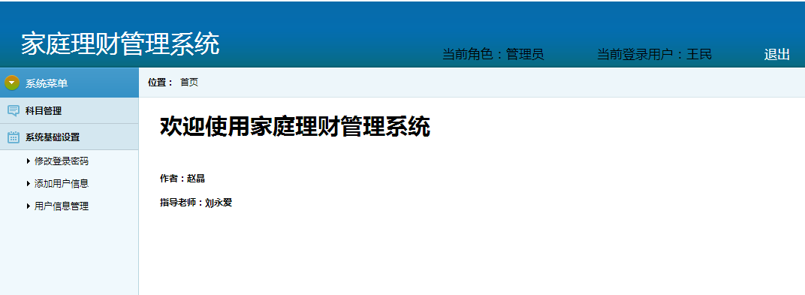

**图4-1-1 管理员首页**

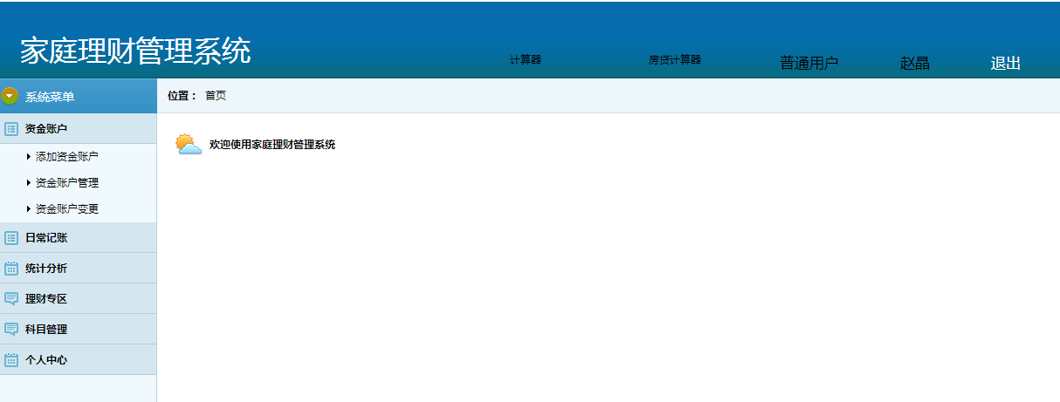

**图4-1-2 用户首页**

4.2 资金账户页面

用户在刚使用该系统时，应先添加好现有的资金账户，如需变更金额，可到资金账户变更处进行资金调整，更改好的信息可在资金账户管理处进行查看。

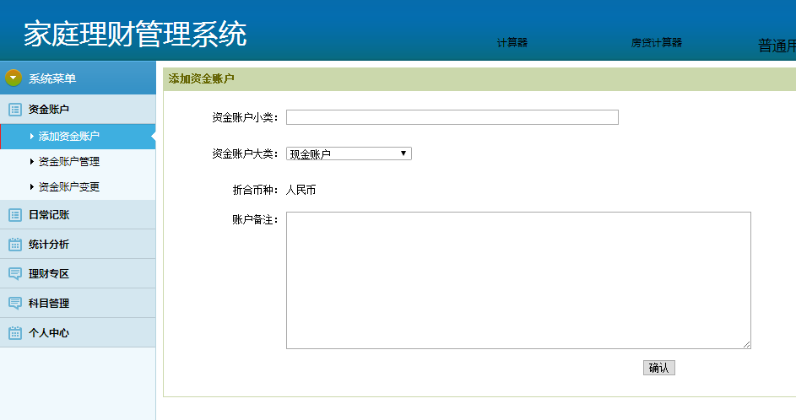**图4-2-1 添加资金账户页面**

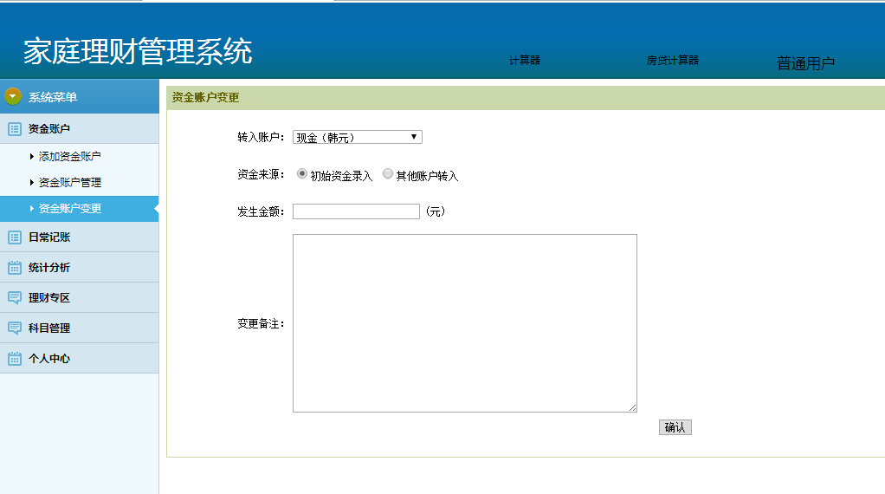**图4-2-2 资金账户变更页面**

4.3 日常记账页面

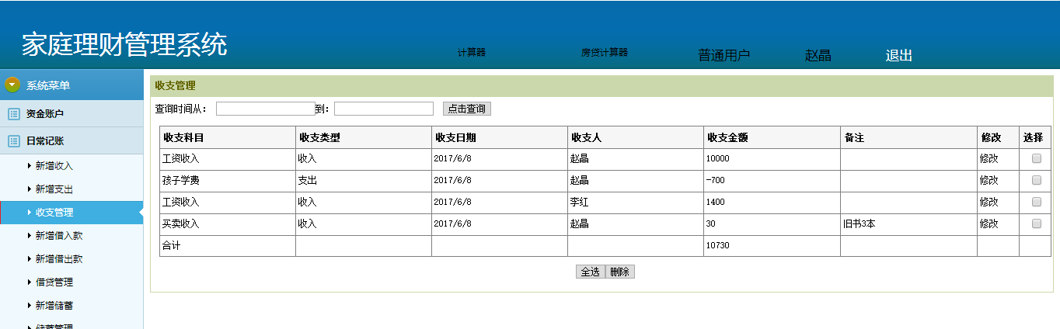日常记账页面可进行收支、借贷、储蓄以及投资信息的管理，如下图所示：

**图4-3-1 收支管理页面**

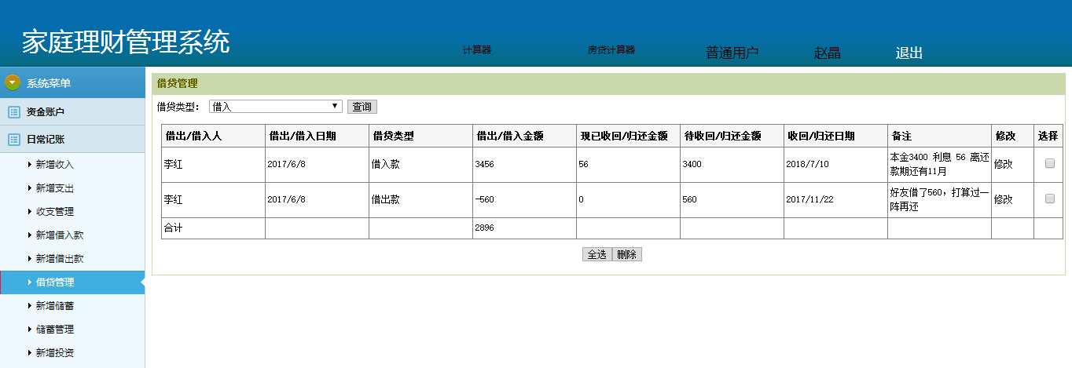

**图4-3-2 借贷管理页面**

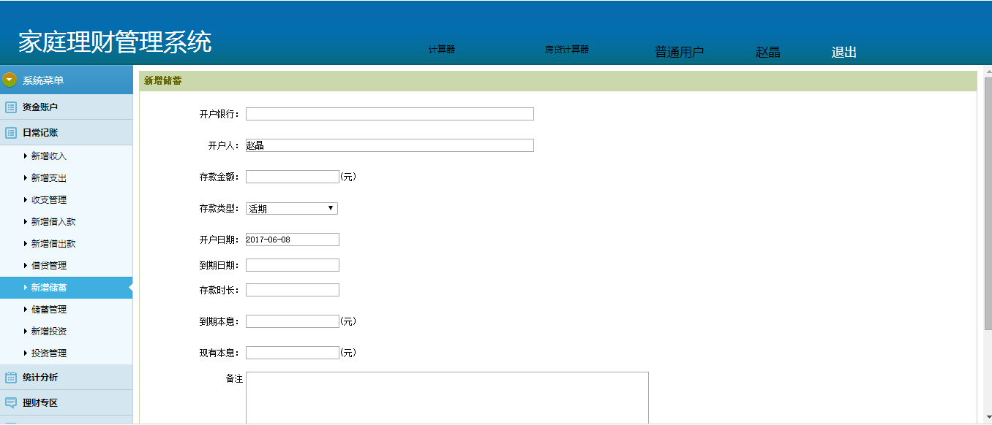

**图4-3-3 新增储蓄页面**

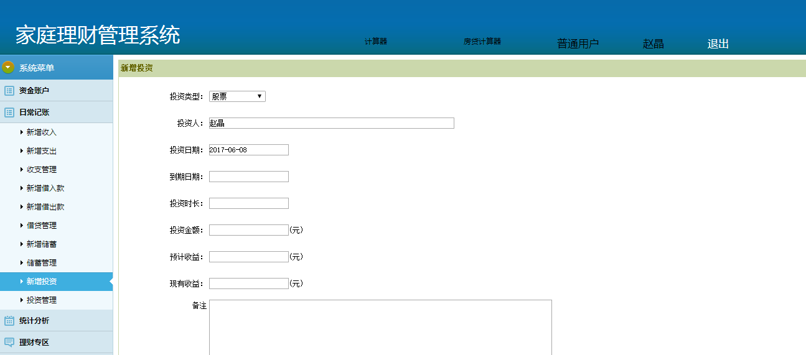

**图4-3-4 新增投资页面**

4.4 统计分析页面

统计分析页面包括了收支统计账表、收支统计图和资金账户统计，如下图所示：

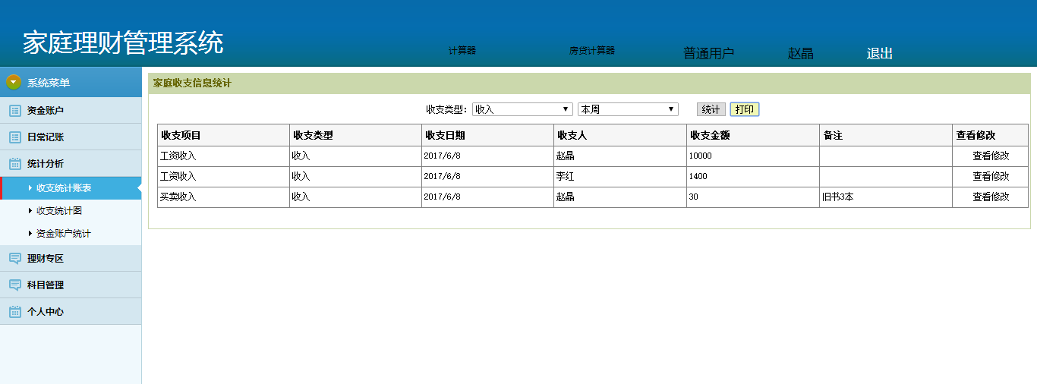

**图4-4-1 收支统计账表页面**

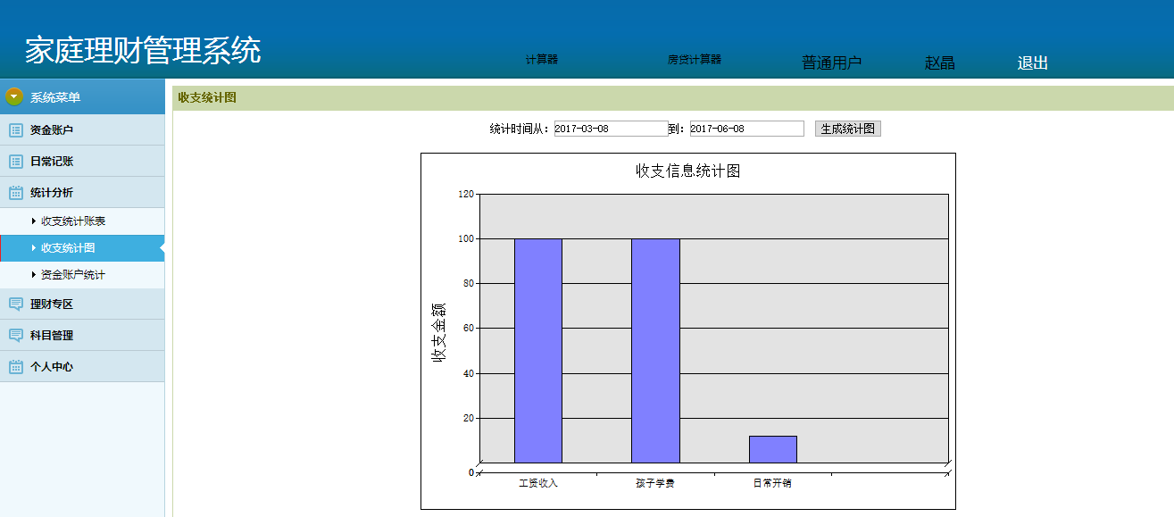

**图4-4-2 收支统计图页面**

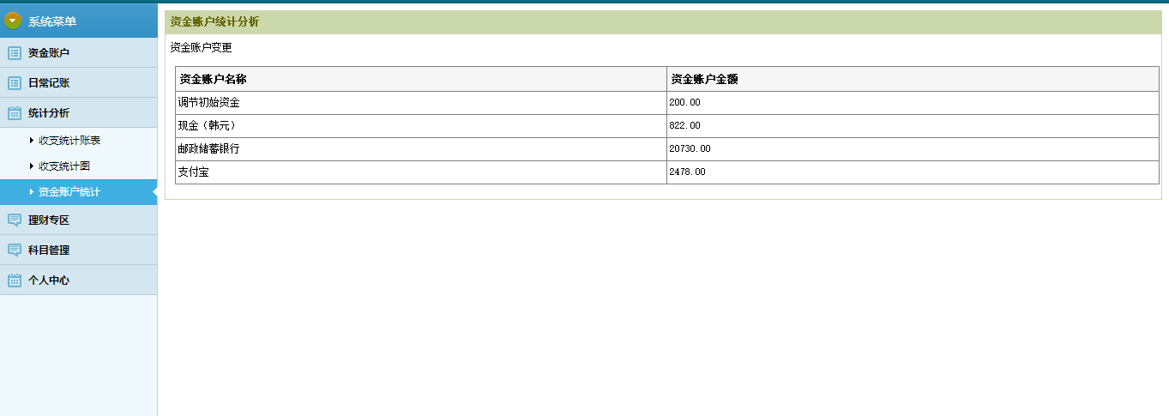

**图4-4-3 资金账户统计页面**

4.5 理财专区页面

此专区设置了两个商业链接，用于提供理财服务，如下图所示：

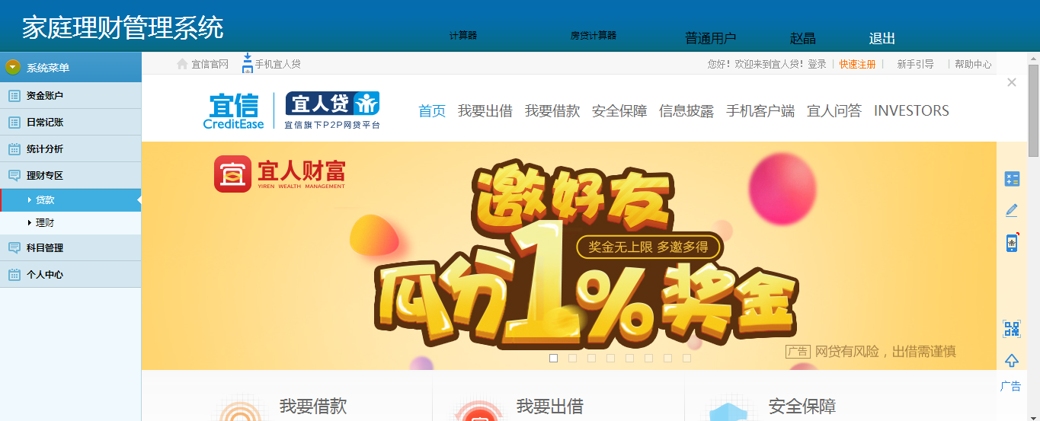

**图4-5-1 贷款页面**

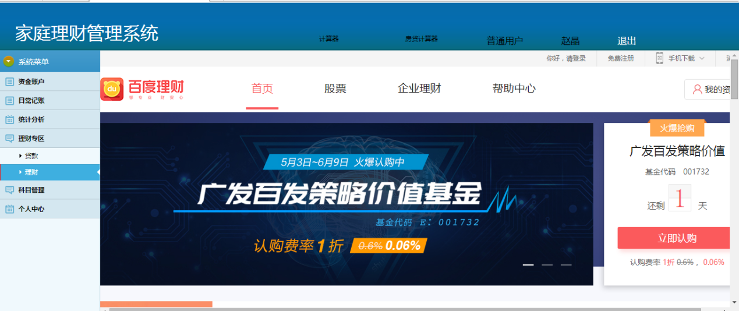

**图4-5-2 理财页面**

4.6 科目管理页面

用户在此页面可依据自己的记账习惯添加相应的收入科目或是支出科目，如下图所示：

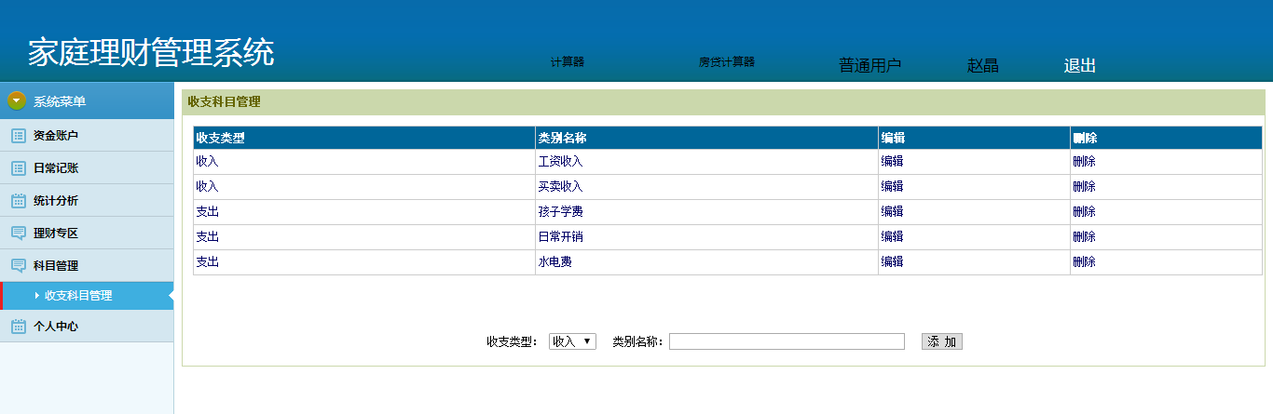

**图4-6 科目管理页面**

5 总结

本次毕业设计，我所选择的题目是家庭理财管理系统。在系统设计期间，我认真阅读了国内外相关文献资料，并且对该课题进行了全面的可行性研究分析，认为此课题在现实中具有较强的可行性。首先，此系统主要针对的用户是家庭用户，系统受用范围广。其次，它对于家庭管理者来说是非常有用的帮手，它不仅能为家庭管理者提供丰富的理财信息，而且还具备便捷的统计手段方便管理家庭资金，大大节省了家庭管理者的理财管理成本。本系统作为多用户网络版的家庭理财管理信息系统，在Visual studio 2010环境下采用C#语言编写，使用SQL Server 2008作为后台数据库，这些技术大多较为成熟，实施和运维起来也比较方便。由于家庭理财管理系统需要有比较专业的金融知识，我在网上查阅了大量的金融资料并结合我自己所学的专业，为需求分析打下了坚实的基础，同时也为该系统的功能实现做好了积极准备。本系统的特点是：将信息化的技术应用到我们日常理财管理的生活工作中去，极大的提高了我们日常理财的管理效率。因此，这样一套功能实用、操作简单的理财系统不仅会激发人们对科学投资理财的兴趣，而且也会驱使现代人的投资理财方式走向信息化。本系统主要已经实现了的功能有：资金账户管理、日常记账管理、收支统计分析、科目管理以及理财辅助工具。在系统开发过程中，不管是在编程能力上还是在前期的需求分析上都有了显著的进步，但尽管如此，由于我对金融知识了解不够，再加之自己的编程能力不是很强，很多地方仍然无法与专业理财产品进行比较，这些问题我也将在今后的学习工作中，不断去加以修改、完善和加强，争取使该系统慢慢趋向完美。

致 谢

在这次毕业设计过程中，老师们认真负责的工作态度、严谨的治学精神、深厚的理论知识以及为人师表的风范都给我留下了深刻的印象。我通过开发这个家庭理财管理系统，巩固了以前所学的专业知识，提高了应用能力。经过刘永爱老师的指导，使自己能够将所学的理论知识与实际情况相结合，学会独立思考，全面分析。在灵活运用所学知识去解决实际问题的同时，也使自己的理论水平得到了进一步的提高，同时，对心理素质的锻炼和工作作风的培养，也将给我今后的工作和学习带来巨大的影响。借此机会，我要对给予我莫大帮助的各位指导老师和关心我的同学们表示深深的感谢与敬意。

参考文献

[1] 柴效武.个人理财[M].第2版，北京：清华大学出版社.2015.

[2] 何锦旭，胡显东. 对我国普通家庭金融投资理财现状及趋势的几点探讨[J]. 时代金融, 2015, (18).

[3] 丁寨. 基于.NET的家庭财务管理系统的设计与实现[D]. 西安：西安电子科技大学, 2013.

[4] 崔淼，关六三，彭炜. ASP.NET程序设计教程（C#版）[M]. 第2版，北京:械工业出版社. 2010.8.

[5] 黄祝华，韦耀莹. 个人理财[M]. 第4版，大连：东北财经大学出版社. 2016.2.

[6] 杜娟，赵春艳. 信息系统分析与设计[M]. 第2版，北京:清华大学出版社. 2014.

[7] 林凌. 家庭理财管理系统的设计与实现[D]. 成都：电子科技大学, 2012．

[8] 苗凤华，周巧姝. SQL Server 2008数据管理系统的优势研究[J]. 长春师范大学学报（自然科学版），2014.6，33(3):76-77.

[9] 甘仞初，甘明鑫，颜志军，等. 信息系统分析设计与管理[M]. 北京：高等教育出版社. 2009.12．

[10] 苗雪兰，刘瑞新，宋会群. 数据库技术与应用[M]. 第1版，北京:机械工业出版社. 2013.8.

[11] 邹集. 基于Visual Studio的家庭理财系统设计及实现[J]. 软件导刊, 2013, 12(9)：109-111.

[12] 赵媛. 家庭理财系统的设计与实现[D]. 成都：电子科技大学, 2016．

[13] 王海春. ASP.NET开发与应用实践[M]. 西安：西安电子科技大学出版社. 2016

[14] 高博. 面向家庭的理财记账系统的设计与实现[D]. 济南：山东大学, 2012.

[15] 刘晓强.信息系统与数据库技术[M]. 第2版，北京:高等教育出版社. 2013.8.

[16] 刘佳灵.家庭理财系统的设计与实现[D]. 厦门：厦门大学, 2012．

[17] 赵飞虎. 孝道卡-家庭财富管理系统[D]. 苏州：苏州大学, 2015

[18] 高博. 面向家庭的理财记账系统的设计与实现[D]. 济南：山东大学, 2012.

[19] 苏晶. 家庭财务管理系统的设计与实现[D]. 天津：南开大学, 2011.

[20] 石建平. 基于c/s模式的家庭理财软件的设计与实现[D]. 成都：电子科技大学, 2013．

[21] 赵阳. 家庭在线记账管理系统的设计与实现[D]. 长春：吉林大学, 2015．

附录A

（1）

|  |  |  |  |  |  |
| --- | --- | --- | --- | --- | --- |
| 数据流  系统名：家庭理财管理系统 编号：F1.1  条目名：收入数据录入 别名：收入账单 | | | | | |
| 来源：外部实体—家庭用户 | 去处：“收入管理”加工 | | | | | |
| 数据流结构：收入账单={收入科目+收入人+收入日期+收入账户+收入金额+备注}发生收入时 | | | | | | |
| 简要说明：收入账单是家庭用户不定期产生的财务数据。 | | | | | | |
| 修改记录： | | 编写： |  | 日期： |  | |
| 审核： |  | 日期： |  | |

（2）

|  |  |  |  |  |  |
| --- | --- | --- | --- | --- | --- |
| 数据流  系统名：家庭理财管理系统 编号：F1.2  条目名：支出数据录入 别名：支出账单 | | | | | |
| 来源：外部实体—家庭用户 | 去处：“支出管理”加工 | | | | | |
| 数据流结构：支出账单={支出科目+支出人+支出日期+支出账户+支出金额+备注} | | | | | | |
| 简要说明：支出账单是家庭用户每天都会产生的财务数据。 | | | | | | |
| 修改记录： | | 编写： |  | 日期： |  | |
| 审核： |  | 日期： |  | |

（3）

|  |  |  |  |  |  |
| --- | --- | --- | --- | --- | --- |
| 数据流  系统名：家庭理财管理系统 编号：F1.3  条目名：借出数据录入 别名：借出凭证 | | | | | |
| 来源：外部实体—家庭用户 | 去处：“借出管理”加工 | | | | |
| 数据流结构：借出凭证={借出人+借出日期+借出金额+收回日期+现已收回金额+待收回金额+备注}向外借出一笔金钱时 | | | | | |
| 简要说明：借出凭证是家庭用户不定期发生的财务数据，而且随着还款人的不断还款，家庭用户还需要在后期及时调整此项数据流中的某些信息，如现已收回金额、待收回金额等。 | | | | | |
| 修改记录： | | 编写： |  | 日期： |  |
| 审核： |  | 日期： |  |

（4）

|  |  |  |  |  |  |
| --- | --- | --- | --- | --- | --- |
| 数据流  系统名：家庭理财管理系统 编号：F1.4  条目名：借入数据录入 别名：借入凭证 | | | | | |
| 来源：外部实体—家庭用户 | 去处：“借入管理”加工 | | | | |
| 数据流结构：借入凭证={借入人+借入日期+借入金额+归还日期+现已归还金额+待归还金额+备注}向内借入一笔金钱时 | | | | | |
| 简要说明：借入凭证是家庭用户不定期发生的财务数据，而且随着家庭用户的不断还钱，家庭用户还需要在后期及时调整此项数据流中的某些信息，如现已归还金额、待归还金额等。 | | | | | |
| 修改记录： | | 编写： |  | 日期： |  |
| 审核： |  | 日期： |  |

（5）

|  |  |  |  |  |  |
| --- | --- | --- | --- | --- | --- |
| 数据流  系统名：家庭理财管理系统 编号：F1.5  条目名：投资数据录入 别名：投资凭证 | | | | | |
| 来源：外部实体—家庭用户 | 去处：“投资管理”加工 | | | | |
| 数据流结构：投资凭证={投资科目+投资人+投资日期+到期日期+投资时长+投资金额+预计收益+现有收益+备注}发生投资时 | | | | | |
| 简要说明：投资凭证是家庭用户不定期发生的财务数据，而且随着家庭用户所投资的收益不断增值或是贬值，家庭用户还需要在后期及时调整此项数据流中的某些信息，如现有收益等。 | | | | | |
| 修改记录： | | 编写： |  | 日期： |  |
| 审核： |  | 日期： |  |

（6）

|  |  |  |  |  |  |
| --- | --- | --- | --- | --- | --- |
| 数据流  系统名：家庭理财管理系统 编号：F1.6  条目名：储蓄数据录入 别名：储蓄凭证 | | | | | |
| 来源：外部实体—家庭用户 | 去处：“储蓄管理”加工 | | | | |
| 数据流结构：储蓄凭证={开户银行+开户人+存款金额+存款类型+开户日期+到期日期+存款时长+到期本息+现有本息+备注}发生储蓄时 | | | | | |
| 简要说明：储蓄凭证是家庭用户不定期发生的财务数据，而且随着家庭用户储蓄的方式不同，增值额度也是不同的，所以家庭用户还需要在后期及时调整此项数据流中的某些信息，如现有本息等。 | | | | | |
| 修改记录： | | 编写： |  | 日期： |  |
| 审核： |  | 日期： |  |

（7）

|  |  |  |  |  |  |
| --- | --- | --- | --- | --- | --- |
| 数据流  系统名：家庭理财管理系统 编号：F2  条目名：资金账户 别名： | | | | | |
| 来源：外部实体—家庭用户 | 去处：“资金账户管理”加工 | | | | |
| 数据流结构：资金账户={账户名称+账户类型+备注}产生一项新资金账户时 | | | | | |
| 简要说明：此数据流是去核实自己拥有哪些资金账户，如支付宝、银行存款之类的，通过家庭收入支出所引起的现金流入或流出，用户就可以在这些资金账户中了解自己现有流动资产的变动情况。 | | | | | |
| 修改记录： | | 编写： |  | 日期： |  |
| 审核： |  | 日期： |  |

（8）

|  |  |  |  |  |  |
| --- | --- | --- | --- | --- | --- |
| 数据流  系统名：家庭理财管理系统 编号：F3  条目名：收支统计 别名：收支统计图 | | | | | |
| 来源：“统计分析”加工 | 去处：外部实体—家庭用户 | | | | |
| 数据流结构：以柱状统计图的方式呈现 | | | | | |
| 简要说明：此数据流属于输出数据流，以柱状统计图的方式呈现了一段时期的收支状况。 | | | | | |
| 修改记录： | | 编写： |  | 日期： |  |
| 审核： |  | 日期： |  |

（9）

|  |  |  |  |  |  |
| --- | --- | --- | --- | --- | --- |
| 数据流  系统名：家庭理财管理系统 编号：F4  条目名：收支统计 别名：收支统计图表 | | | | | |
| 来源：“统计分析”加工 | 去处：外部实体—家庭用户 | | | | |
| 数据流结构：以表格的方式呈现 | | | | | |
| 简要说明：此数据流属于输出数据流，以账表的方式呈现了一段时期的收支状况、收入状况和支出状况。 | | | | | |
| 修改记录： | | 编写： |  | 日期： |  |
| 审核： |  | 日期： |  |

（10）

|  |  |  |  |  |  |
| --- | --- | --- | --- | --- | --- |
| 数据流  系统名：家庭理财管理系统 编号：F5  条目名：财务信息反馈 别名： | | | | | |
| 来源：“记账管理”加工 | 去处：外部实体—家庭用户 | | | | |
| 数据流结构：财务信息反馈={F1.1+F1.2+F1.3+F1.4+F1.5+F1.6} | | | | | |
| 简要说明：此数据流反应了整个家庭的财务信息状况，既包括收入、支出、借入、借出、投资以及储蓄六大科目类别。 | | | | | |
| 修改记录： | | 编写： |  | 日期： |  |
| 审核： |  | 日期： |  |

（11）

|  |  |  |  |  |  |
| --- | --- | --- | --- | --- | --- |
| 数据流  系统名：家庭理财管理系统 编号：F6  条目名：资金账户统计 别名： | | | | | |
| 来源：“统计分析”加工 | 去处：外部实体—家庭用户 | | | | |
| 数据流结构：资金账户统计={账户名称+账户金额} | | | | | |
| 简要说明：动态反应资金账户变化的数据流 | | | | | |
| 修改记录： | | 编写： |  | 日期： |  |
| 审核： |  | 日期： |  |

（12）

|  |  |  |  |  |  |  |
| --- | --- | --- | --- | --- | --- | --- |
| 数据存储  系统名：家庭理财管理系统 编号：D1  条目名：资金账户数据 别名： | | | | | | |
| 存储组织：每项资金账户一条记录 | 记录数： | | 主关键字：资金账户Id | | | |
| 记录组成：  项名：资金账户Id 资金账户名称 资金账户类型 币种类型 备注 用户Id | | | | | | |
| 简要说明：  （1）未涉及到的资金账户数据可在备注中说明。  （2）在数据记录时应先选择资金账户类型和相应的币种类型。 | | | | | | |
| 修改记录： | | 编写： | |  | 日期： |  |
| 审核： | |  | 日期： |  |

（13）

|  |  |  |  |  |  |  |
| --- | --- | --- | --- | --- | --- | --- |
| 数据存储  系统名：家庭理财管理系统 编号：D2  条目名：财务数据 别名： | | | | | | |
| 存储组织：每项财务数据一条记录 | 记录数： | | 主关键字： | | | |
| 记录组成：{D2.1+D2.2+D2.3+D2.4+D2.5+D2.6} | | | | | | |
| 简要说明：此数据存储存储了整个家庭的财务信息状况，既包括收入、支出、借入、借出、投资以及储蓄六大科目类别。 | | | | | | |
| 修改记录： | | 编写： | |  | 日期： |  |
| 审核： | |  | 日期： |  |

（14）

|  |  |  |  |  |  |  |
| --- | --- | --- | --- | --- | --- | --- |
| 数据存储  系统名：家庭理财管理系统 编号：D2.1  条目名：收支数据 别名： | | | | | | |
| 存储组织：每项收支数据一条记录 | 记录数： | | 主关键字：收支Id | | | |
| 记录组成：  项名：收支Id 收支科目 收支类型 收入/支出人 用户Id 收入/支出金额 备注 收入/支出日期 资金账户Id 收入/支出资金账户名称 | | | | | | |
| 简要说明：  （1）区分该项数据存储是收入还是支出看收支类型下的数据项内容。  （2）如需对该项内容进行补充说明可在备注中说明。 | | | | | | |
| 修改记录： | | 编写： | |  | 日期： |  |
| 审核： | |  | 日期： |  |

（15）

|  |  |  |  |  |  |  |
| --- | --- | --- | --- | --- | --- | --- |
| 数据存储  系统名：家庭理财管理系统 编号：D2.2  条目名：借贷数据 别名： | | | | | | |
| 存储组织：每项借贷数据一条记录 | 记录数： | | 主关键字：借贷Id | | | |
| 记录组成：  项名：借贷Id 借出/借出人 用户姓名 用户Id 借贷类型 借出/借入金额 备注 借出/借入时间 收回/返还时间 现已收回/返还金额 未收回/返还金额 | | | | | | |
| 简要说明：   1. 区分该项数据存储是借出还是借入看借贷类型下的数据项内容。 2. 如需对该项内容进行补充说明可在备注中说明。 3. 对于变化着的数据内容，如：现已收回/返还金额等应及时更新。 | | | | | | |
| 修改记录： | | 编写： | |  | 日期： |  |
| 审核： | |  | 日期： |  |

（16）

|  |  |  |  |  |  |  |
| --- | --- | --- | --- | --- | --- | --- |
| 数据存储  系统名：家庭理财管理系统 编号：D2.3  条目名：投资数据 别名： | | | | | | |
| 存储组织：每项投资数据一条记录 | 记录数： | | 主关键字： | | | |
| 记录组成：  项名：投资Id 投资类型 投资日期 投资人 用户Id 投资金额 投资时长 到期日期 预计收益 现有收益 备注 | | | | | | |
| 简要说明：  （1）如需对该项内容进行补充说明可在备注中说明。  （2）对于变化着的数据内容，如：现有收益等应及时更新。 | | | | | | |
| 修改记录： | | 编写： | |  | 日期： |  |
| 审核： | |  | 日期： |  |

（17）

|  |  |  |  |  |  |  |
| --- | --- | --- | --- | --- | --- | --- |
| 数据存储  系统名：家庭理财管理系统 编号：D2.4  条目名：储蓄数据 别名： | | | | | | |
| 存储组织：每项储蓄数据一条记录 | 记录数： | | 主关键字： | | | |
| 记录组成：  项名：储蓄Id 开户银行 开户人 用户Id 储蓄类型 存款金额 备注 开户日期 储蓄日期 储蓄时长 到期日期 到期本息 现有本息 | | | | | | |
| 简要说明：  （1）如需对该项内容进行补充说明可在备注中说明。  （2）对于变化着的数据内容，如：现有本息等应及时更新。 | | | | | | |
| 修改记录： | | 编写： | |  | 日期： |  |
| 审核： | |  | 日期： |  |

（18）

|  |  |  |  |  |  |
| --- | --- | --- | --- | --- | --- |
| 加工  系统名：家庭理财管理系统 编号：1  条目名：资金账户管理 别名： | | | | | |
| 输入数据流：资金账户 | 输出数据流：资金账户信息 | | | | |
| 加工逻辑：   1. 添加现有资金账户信息。 2. 期初录入每项资金账户的金额，即初始金额。 3. 资金账户之间的金额发生变动时，可通过转入转出功能实现账户平衡。 4. 如需查看账户金额现有数，可在“资金账户处”查看。 | | | | | |
| 简要说明：刚使用该系统时，应先建立家庭的资金账户 | | | | | |
| 修改记录： | | 编写： |  | 日期： |  |
| 审核： |  | 日期： |  |

（19）

|  |  |  |  |  |  |
| --- | --- | --- | --- | --- | --- |
| 加工  系统名：家庭理财管理系统 编号：2  条目名：记账管理 别名： | | | | | |
| 输入数据流：记账凭证 | 输出数据流：财务信息反馈 | | | | |
| 加工逻辑：{2.1+2.2+2.2+2.4} | | | | | |
| 简要说明：将纸质化记账凭证转换成系统财务信息反馈给家庭用户，可将理财方式变得更为高效和便捷。 | | | | | |
| 修改记录： | | 编写： |  | 日期： |  |
| 审核： |  | 日期： |  |

（20）

|  |  |  |  |  |  |
| --- | --- | --- | --- | --- | --- |
| 加工  系统名：家庭理财管理系统 编号：2.1  条目名：收支管理 别名： | | | | | |
| 输入数据流：收入账单、支出账单 | 输出数据流：收支信息 | | | | |
| 加工逻辑：   1. 选择一项收支项目用于记录具体钱财都往何处。 2. 选择一项资金账户用以记录收支方式。 3. 收入对应的资金账户金额增加，支出对应的资金账户金额减少。 4. 添加其余收支信息。 5. 向家庭用户反馈收支信息。 | | | | | |
| 简要说明：收入信息和支出信息共用一张基本表。 | | | | | |
| 修改记录： | | 编写： |  | 日期： |  |
| 审核： |  | 日期： |  |

（21）

|  |  |  |  |  |  |
| --- | --- | --- | --- | --- | --- |
| 加工  系统名：家庭理财管理系统 编号：2.2  条目名：借贷管理 别名： | | | | | |
| 输入数据流：借入凭证、借出凭证 | 输出数据流：借贷信息 | | | | |
| 加工逻辑：   1. 增添借入信息、借出信息。 2. 随着金额的返还或是收回，及时更新借贷信息。 3. 向家庭用户反馈借贷信息。 | | | | | |
| 简要说明：借入信息和借出信息共用一张基本表。 | | | | | |
| 修改记录： | | 编写： |  | 日期： |  |
| 审核： |  | 日期： |  |

（22）

|  |  |  |  |  |  |
| --- | --- | --- | --- | --- | --- |
| 加工  系统名：家庭理财管理系统 编号：2.3  条目名：投资管理 别名： | | | | | |
| 输入数据流：投资凭证 | 输出数据流：投资信息 | | | | |
| 加工逻辑：   1. 增添投资信息。 2. 随着投资收益或是亏损，及时更新投资信息。 3. 向家庭用户反馈投资信息。 | | | | | |
| 简要说明：当投资到期后，若预计收益>实际收益表示亏损，否则表示盈利。 | | | | | |
| 修改记录： | | 编写： |  | 日期： |  |
| 审核： |  | 日期： |  |

（23）

|  |  |  |  |  |  |
| --- | --- | --- | --- | --- | --- |
| 加工  系统名：家庭理财管理系统 编号：2.4  条目名： 别名： | | | | | |
| 输入数据流：储蓄凭证 | 输出数据流：储蓄信息 | | | | |
| 加工逻辑：   1. 增添储蓄信息。 2. 随着储蓄的不断增值，及时更新储蓄信息。 3. 向家庭用户反馈储蓄信息。 | | | | | |
| 简要说明：   1. 金额相同，但储蓄类型不同，在到期后的本息是不一样的。 2. 不同于投资，储蓄可以增值。 | | | | | |
| 修改记录： | | 编写： |  | 日期： |  |
| 审核： |  | 日期： |  |

（24）

|  |  |  |  |  |  |
| --- | --- | --- | --- | --- | --- |
| 加工  系统名：家庭理财管理系统 编号：3  条目名：统计分析 别名： | | | | | |
| 输入数据流：收支信息、资金账户 | 输出数据流：收支统计图、资金账户统计、收支统计账表 | | | | |
| 加工逻辑：   1. 根据用户选择的收支类型、查询日期生成收支统计账表，可打印。 2. 根据用户选择的时间段生成收支统计图，更为直观的反应家庭收支状况。 3. 动态地反应资金账户的金额变化。 | | | | | |
| 简要说明：三种统计方式分别为数据表格、柱状图和资金变化。 | | | | | |
| 修改记录： | | 编写： |  | 日期： |  |
| 审核： |  | 日期： |  |

（25）

|  |  |  |  |  |  |
| --- | --- | --- | --- | --- | --- |
| 外部项  系统名：家庭理财管理系统 编号：W1  条目名：家庭用户 别名： | | | | | |
| 输入数据流：记账凭证、资金账户 | 输出数据流：财务信息反馈、资金账户统计、收支统计图、收支统计账表 | | | | |
| 主要特征：家庭用户为本系统的主要用户，其主要特征是用户姓名、联系方式、性别等。 | | | | | |
| 简要说明：该系统的数据录入和输出主要是由家庭用户完成的。 | | | | | |
| 修改记录： | | 编写： |  | 日期： |  |
| 审核： |  | 日期： |  |

附录B

1. 登录代码（login.aspx.cs）

protected void ImageButton1_Click(object sender, ImageClickEventArgs e)

{if (lblyanzheng.Text != txtyan.Text)

{

js.Alertjs("验证码错误");

return;

}

else

{

if (TxtUserName.Text == "" && TxtPassword.Text == "")

{

Alert.AlertAndRedirect("没有输入账号和密码！", "Login.aspx");

}

else

{

string role = this.DropDownList1.SelectedItem.Text;

dr = data.GetDataReader("select * from UserInfo where loginName='" + TxtUserName.Text.Trim() + "'and Pass='" + TxtPassword.Text.Trim() + "' and LoginRoule='" + role + "'");

if (dr.Read())

{

if (dr["LoginRoule"].ToString() == "普通用户")

{

Session["Name"] = dr["Name"].ToString();

Session["UserId"] = dr["id"].ToString();

Response.Redirect("UserManger/main.html");

}

else

{

Session["Name"] = dr["Name"].ToString();

Session["UserId"] = dr["id"].ToString();

Response.Redirect("Admin/main.html");

}

}

else

{

Alert.AlertAndRedirect("登录失败请重新登录！", "Login.aspx");

}

}

}

}

}

（2）资金变更（AddAcount.aspx.cs）

protected void Button1_Click(object sender, EventArgs e)

{

string sqlTemp = "insert into AccountFundFlow(accountid,accountname,amount,type,flag,bz,addUserId) values('{0}','{1}','{2}','{3}','{4}','{5}','{6}');";

string sql = string.Empty;

string inaccount = this.inAccount.SelectedValue;

string inaccountName = this.inAccount.SelectedItem.Text;

int type = qichu.Checked ? 0 : 1;

string amount = this.txtJe.Text.Trim();

string bz = this.txtBz.Text.Trim();

//增加一条转入

sql = string.Format(sqlTemp, inaccount, inaccountName, amount, type, 1, bz, Session["UserId"].ToString());

//如果是账户转入，需要增加一条转出

if (account.Checked)

{

string outaccount = this.outAccount.SelectedValue;

string outaccountName = this.outAccount.SelectedItem.Text;

sql += string.Format(sqlTemp, outaccount, outaccountName, -decimal.Parse(amount), type, 0, bz, Session["UserId"].ToString());

}

data.RunSql(sql);

Response.Redirect("AmountTj.aspx");

}

（3）收入/支出页面（AddMoney.aspx.cs）

protected void Page_Load(object sender, EventArgs e)

{

if (!IsPostBack)

{

if (Session["UserId"] == null)

{

Alert.AlertAndRedirect("对不起您没有登录！", "Login.aspx");

}

else

{

//设置收支类别

string type = Request["type"];

string kmtype = "收入";

if (type == "1")

{

this.drpSubItem.SelectedValue = "收入";

}

else

{

this.drpSubItem.SelectedValue = "支出";

this.title.Text = "新增支出";

xiangmu.Text = "支出项目：";

fsr.Text = "支出人：";

fsrq.Text = "支出日期：";

fszh.Text = "支出账户：";

je.Text = "支出金额：";

kmtype = "支出";

}

if (!string.IsNullOrEmpty(type))

{

this.trSubItem.Visible = false;

}

drpParentItem.DataSource = data.GetDataReader("select * from MoenyClass where Type='" + kmtype + "'");

drpParentItem.DataTextField = "name";

drpParentItem.DataValueField = "id";

drpParentItem.DataBind();

drpAccount.DataSource = data.GetDataReader("select * from account where adduserid='" + Session["UserId"] + "'");

drpAccount.DataTextField = "name";

drpAccount.DataValueField = "id";

drpAccount.DataBind();

txtUser.Text = Session["Name"].ToString();

}

}

}

（4）科目管理（MoneyTypeList.aspx.cs）

protected void btnAdd_Click(object sender, EventArgs e)

{

string name = txtUser.Text.Trim();

if (name.Length < 1)

{

alert.Alertjs("长度不能小于1位");

return;

}

data.RunSql("insert into MoenyClass(type,name)values('" + this.sztype.SelectedItem.Text + "','" + txtUser.Text + "')");

Label4.Text = "添加成功！";

txtUser.Text = "";

InitData();

}

}

（5）统计图（MoneyTJImage.aspx.cs）

protected void Button1_Click(object sender, EventArgs e)

{

string strSeriesName = "图例1";

string ConnectString = ConfigurationManager.ConnectionStrings["ConnectionString"].ConnectionString;

string Sql = "SELECT Name,sum(AddMoney) AS Total FROM F_Money where AddUserId='" + Session["UserId"].ToString() + "' and AddTime>='" + df.Text + "' and AddTime<='" + dt.Text + "' GROUP BY Name";

SqlConnection myConn = new SqlConnection(ConnectString);

myConn.Open();

SqlDataAdapter Da = new SqlDataAdapter(Sql, myConn);

DataSet ds = new DataSet();

Da.Fill(ds);

string[] ProjectType = new string[14];

string[] ProjectTotal = new string[14];

for (int i = 0; i < ds.Tables[0].Rows.Count; i++)

{

ProjectType[i] = ds.Tables[0].Rows[i][0].ToString();

ProjectTotal[i] = ds.Tables[0].Rows[i][1].ToString();

}

string strXdata = String.Empty;

foreach (string strData in ProjectType)

{

strXdata += strData + "\t";

}

string strYdata = String.Empty;

foreach (string strValue in ProjectTotal)

{

strYdata += strValue + "\t";

}

ChartSpace laySpace = new ChartSpaceClass();

ChChart InsertChart = laySpace.Charts.Add(0);

InsertChart.Type = ChartChartTypeEnum.chChartTypeColumnClustered;

InsertChart.HasLegend = false;

InsertChart.HasTitle = true;

InsertChart.Title.Caption = "收支信息统计图";

InsertChart.Axes[0].HasTitle = true;

InsertChart.Axes[0].Title.Caption = "";

InsertChart.Axes[1].HasTitle = true;

InsertChart.Axes[1].Scaling.SplitMinimum = 0;

InsertChart.Axes[1].Title.Caption = "收支金额";

InsertChart.SeriesCollection.Add(0); InsertChart.SeriesCollection[0].SetData(ChartDimensionsEnum.chDimSeriesNames,

+(int)ChartSpecialDataSourcesEnum.chDataLiteral, strSeriesName);

InsertChart.SeriesCollection[0].SetData(ChartDimensionsEnum.chDimCategories,

+(int)ChartSpecialDataSourcesEnum.chDataLiteral, strXdata);

InsertChart.SeriesCollection[0].SetData(ChartDimensionsEnum.chDimValues,

(int)ChartSpecialDataSourcesEnum.chDataLiteral, strYdata);

string strAbsolutePath = (Server.MapPath(".")) + "\\ShowData.gif";

laySpace.ExportPicture(strAbsolutePath, "GIF", 600, 400);

string strRelativePath = (Server.MapPath(".")) + "\\ShowData.gif";

string strImageTag = "<IMG SRC='" + strRelativePath + "?kkd=" + Guid.NewGuid().ToString() + "&dd=" + DateTime.Now.ToString() + "'/>";

//this.PlaceHolder1.Controls.Add(new LiteralControl(strImageTag));

}

}